ZADATAK: Vizualizacija interneta kao globalne mreže međusobno povezanih poslužitelja i korisničkih računala

Pomoću ove slike i uputa pored nje, potrebno je napraviti dijagram (A4 stranica ) na kojemu će biti prikazani poslužitelji tvrtki PRUŽATELJA INTERNETSKIH USLUGA (engl. Internet service provider, kratica ISP), poslužitelji tvrtki koje naplaćuju svoje on-line usluge, poslužitelji iz obrazovnog sustava i ostali javni poslužitelji koji pružaju različite usluge.

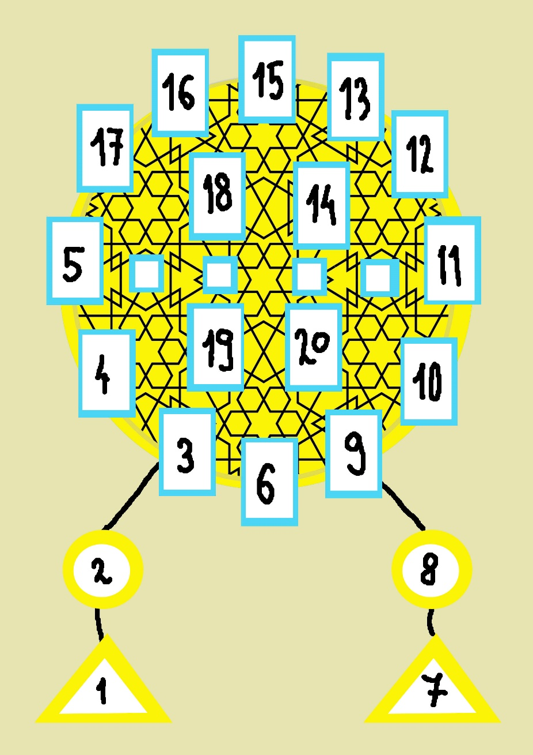
Pored objekata (pravokutnik, krug i trokut) napiši pojmove koje predstavljaju. Prateći numeracije unutar objekata, mapiraj mrežne uređaje na Internetu.

1.TROKUT – predstavlja računala u kućanstvu ili tvrtki.

2.KRUG – predstavlja router od ISP-a i povezan je sa svojim poslužiteljem s numeracijom 3. Pored 3, 4 i 5 poslužitelja navedi hrvatske tvrtke koje su pružatelji internetskih usluga.

6. POSLUŽITELJ – navedi primjer tvrtke kao PBZ-a koja prodaje svoje on-line usluge (Internet bankarstvo). Za ove usluge je potrebno imati ELEKTRONIČKI IDENTITET (Korisnički račun koji je odobren s valjanim statusom klijenta i osobnim podacima, oib-om, itd.)

7. TROKUT – predstavlja računala u obrazovnom sustavu.

8. KRUG – predstavlja router od CARNeta, koji je spojen na poslužitelj s numeracijom 9. Za korištenje ovih resursa također je potreban ELEKTRONIČKI IDENTITET. Pored poslužitelja s numeracijama od 10 – 14, navedi usluge i resurse koje učenici mogu koristiti unutar obrazovnog sustava (npr. TESLA učilica, OFFICE365).

15.-20. POSLUŽITELJI – navedi poslužitelje iz javne sfere usluga kao što su (jedan primjer je dovoljan) društvene mreže, video kanali i slične usluge kao što nudi GOOGLE (prevoditelj, karte, kalendar, tražilica, oblak)

